在成人與老年族群（Age_Group_2 ≥ 18）中，針對「已接受酵素替代治療（ERT_used=1）」的患者，我們欲探討「ERT 起始年齡是否在早期（≤18歲介入 vs >18歲介入）」與其「整體臨床結果（Clinical_outcome）」之間是否存在關聯。
本層分析共納入 23 位有接受 ERT 且臨床結果明確的有效個案。
成人/老年層的 2×2 列聯表（Outcome_bin：未改善/改善）顯示：
ERT 晚期介入組（>18 歲，n=21）：有 18 例獲得改善（85.71%），3 例未改善（14.29%）。
ERT 早期介入組（≤18 歲，n=2）：有 1 例獲得改善（50.00%），1 例未改善（50.00%）。
從比例觀察，成人期才開始接受 ERT 的患者改善率（85.71%）高於早期（≤18 歲）就接受 ERT 的患者（50.00%），但早期介入組樣本數極少（僅 2 例），需依賴統計檢定評估其差異。
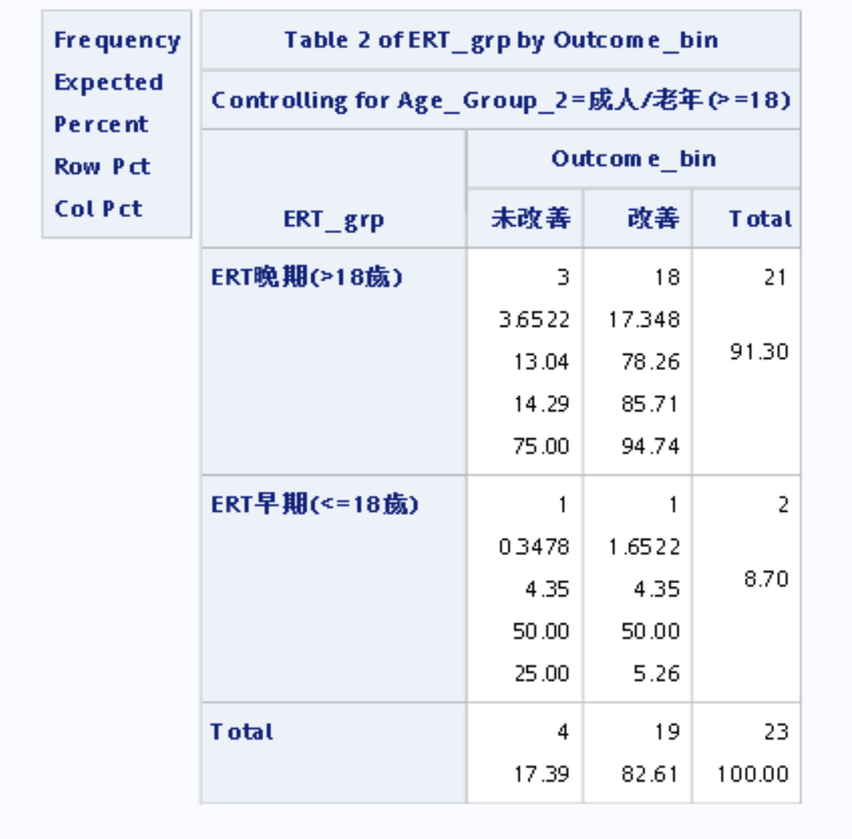
敘述性統計：
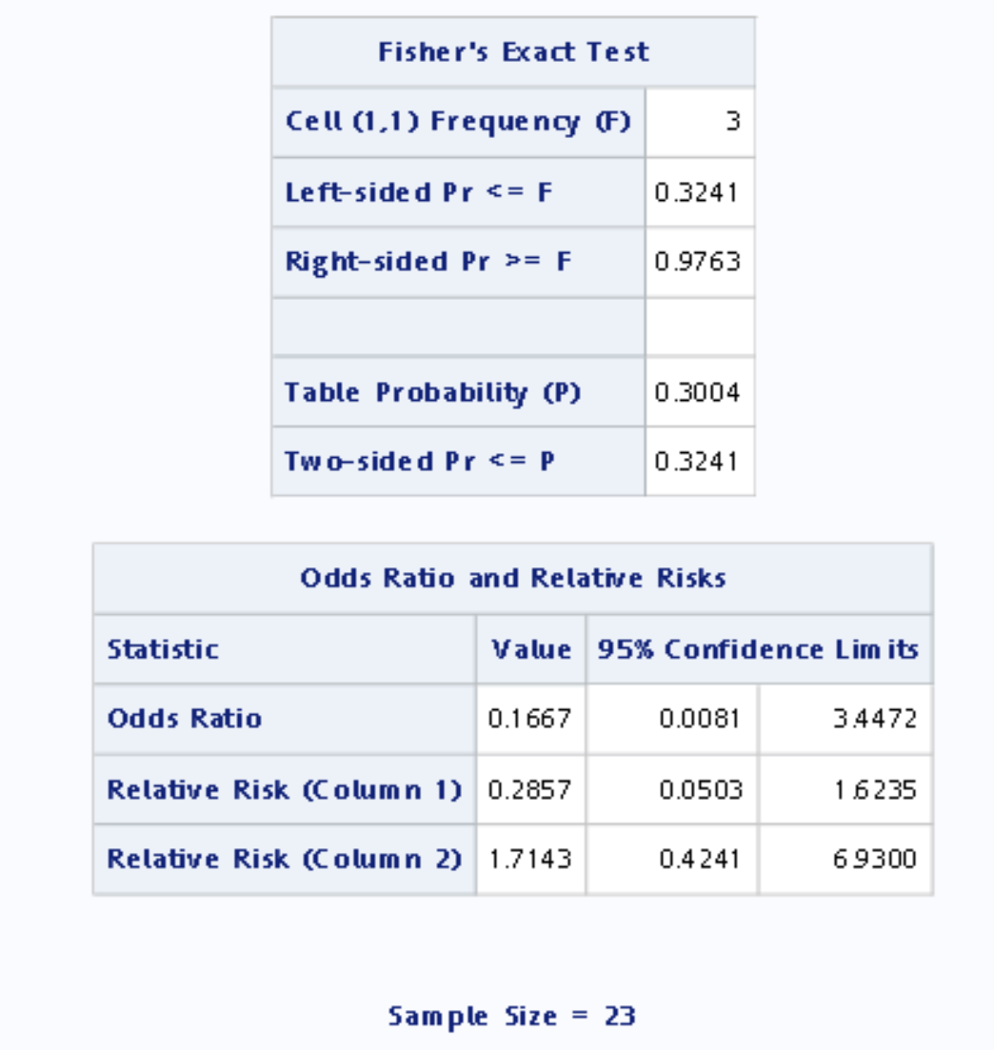
虛無假設H₀：在接受 ERT 的成人/老年患者中，ERT 起始時機（早期 vs 晚期）與臨床改善彼此獨立（兩組改善比例無顯著差異，OR = 1）。
對立假設H_{1：}在接受 ERT 的成人/老年患者中，ERT 起始時機與臨床改善不獨立（兩組改善比例有顯著差異，OR ≠ 1）。
顯著水準 $α=0.05$
統計方法：雙尾Fisher’s exact test
P = 0.3241（接受虛無假設）
α=0.05 的顯著水準下，雙尾檢定 p 值為 0.3241，大於 0.05，因此我們無法拒絕虛無假設。
​
這表示在目前的樣本中，沒有足夠的統計證據支持「ERT 早期介入（≤18 歲）」會比「ERT 晚期介入（>18 歲）」帶來更好的臨床改善比例。雖然數據表面上晚期介入組的改善率較高（85.71% vs 50.00%），但這極可能是因為早期介入組的樣本數過少（僅 2 人）所產生的抽樣誤差，勝算比（Odds Ratio）的 95% 信賴區間極寬（0.0081 至 3.4472），無法做出具臨床代表性的推論。

